«Духовно – нравственное воспитание младших школьников
на уроках ОРКСЭ и во внеурочной деятельности».
Сидорова Наталья Александровна - учитель начальных классов
Филиала МБОУ Сосновская СШ № 1 «Рожковская ОШ»

«Воспитание из всех святых дел самое святое».
(Феофан Затворник)
Первостепенной задачей современной образовательной системы является духовно-нравственное воспитание детей. С введением ФГОС появилась внеурочная деятельность, есть возможность больше внимания уделять обучению и воспитанию.
Проблема духовно - нравственного развития младшего школьника в процессе обучения взаимосвязана с тремя факторами.
Во– первых, придя в школу, ребенок переходит от «житейского» усвоения окружающей действительности, в том числе и морально–нравственных норм, существующих в обществе, к его научному и целенаправленному изучению. Это происходит на уроках чтения, русского языка, окружающего мира и т.д. Значение такого же целенаправленного обучения имеет и оценочная деятельность учителя в процессе уроков, его беседы, внеклассная работа т. п.
Во–вторых, в ходе учебной работы школьники включены в реальную коллективную деятельность, где также идет усвоение нравственных норм, регулирующих взаимоотношения учащихся между собой и взаимоотношения учеников с учителем.
И третий фактор: то, что обучение в школе – это, прежде всего, формирование нравственной личности.
Я считаю, что задачей учителя является создание педагогических условий для гармоничного духовного развития личности учащихся, как в процессе учебной деятельности, так и во внеурочной и внеклассной работе. Об этом я хочу рассказать.
Одним из главных уроков, помогающим решить проблему духовно- нравственного воспитания является урок ОРКСЭ. Несколько лет я веду этот предмет. Родители всех учеников нашей школы выбирают модуль «Основы православной культуры», в котором представлена система вечных ценностей, богатейший опыт нравственной жизни, примеры человеческого подвига во имя высших идеалов.
На мой взгляд, именно учебный курс «Основы религиозных культур и светской этики» предоставляет большие возможности для вовлечения не только детей, но и родителей в воспитательный процесс: открытые уроки, помощь в организации и проведении занятий, совместная творческая работа учащихся и родителей по выполнению домашних заданий.
Чтение рассказов писателей, притч, просмотр видеосюжетов, презентаций, музыкальное сопровождение оживляют урок, позволяют глубже проникнуться его темой.
Трогательным моментом в уроке является диалог с собой: «Стал ли я лучше? Как я могу в жизни применить полученные знания?», « Что говорит моё сердечко?». Идёт размышление о своём внутреннем состоянии, самоанализ, то есть – рефлексия.
Тематика уроков позволяет задуматься над такими нравственными понятиями, как милосердие, сострадание, подвиг, любовь и уважение к Отечеству и др.
Урок на тему «Совесть и раскаяние» я провела совместно с родителями, где мы размышляли над понятиями добро и зло, грех, сожжённая совесть, работа совести, покаяние, над которыми в повседневной суетной жизни чаще всего не задумываемся. Урок заставил задуматься о своих поступках, поведении не только ребят, но и их родителей.
А на урок по теме «Заповеди» я пригласила отца Сергия (Лукоянова). Он рассказал ребятам о Заповедях, которые получил Моисей от Бога, и по которым живут православные христиане. Ребята вели с батюшкой откровенный разговор, как выполнение этих заповедей влияет на жизнь человека.
Необычный урок по теме «Храм» прошел для учащихся - не за школьной партой, а в Никольском храме села Лесуново, где их встретил отец Александр (Гутов), который рассказал историю храма, познакомил с его устройством, правилами поведения в храме, традициями. Отец Александр подчеркнул, что храм – это не просто архитектурное сооружение, это место для встречи с Богом каждого человека, место для совершения богослужений, для совместных молитв. Ребята внимательно слушали рассказ священника. Мальчикам батюшка предложил пройти в алтарь. Ребята получили массу положительных впечатлений, им предоставилась удивительная возможность прикоснуться к святыне, внимательно рассмотреть храм изнутри и полюбоваться его внешним обликом.
Я думаю, что такие уроки позволяют приобщить школьников к более живому изучению Православия, прививать интерес к православной культуре.
Решению проблемы духовного развития младшего школьника также способствует и внеурочная деятельность.

Знания школьников о нравственных нормах, полученные на уроках, собственные жизненные наблюдения нередко бывают разрозненными и неполными. Поэтому требуется специальная работа, связанная с обобщением полученных знаний. Очень поучительными в этом плане были беседы со священниками: с отцом Александром (Котиным), отцом Вадимом (Поляковым), отцом Александром (Гутовым), отцом Михаилом (Шиповым). Эти встречи наполняют жизнь детей новым содержанием, помогают осмыслить свои поступки, учат добру.
Одной из форм работы я выбрала проведение православных гостиных. Так, например, В Православной гостиной «Ангел-хранитель, Святой покровитель» Отец Сергий рассказал о том, кто такой Ангел-хранитель, что значат именины. Дети, в свою очередь, рассказали о житиях своих небесных покровителей. Родители угостили всех вкусными пирогами. Подобные мероприятия сближают детей и родителей, развивают положительную мотивацию.
Интересно прошла гостиная по теме «Введение Богородицы во храм». Ребята познакомились с самым детским праздником, узнали о его содержании, читали стихи, изготовили поздравительные открытки для своих близких.
Одним из наиболее важных в духовно-нравственном воспитании, я думаю, является предмет внеурочной деятельности «Социокультурные истоки» - своеобразная педагогическая технология гармоничного развития личности ребенка и преподавателя, разработанная доктором исторических наук, профессором А.В. Камкиным и профессором РАЕН И.А. Кузьминым. (Приложение 1)
Ключевым элементом социокультурного системного подхода являются активные формы обучения. Суть их состоит в организации учебного процесса таким образом, что практически все учащиеся оказываются вовлеченными в процесс познания, причем происходит это в атмосфере доброжелательности и взаимной поддержки. АФО обеспечивают развитие основных психологических функций личности.
Формируется целостное восприятие, основанное на первоначальном контексте ценностей и положительном опыте.
Развивается целостное мышление, чувствование (тот материал, который удается вывести на уровень прочувствования, запоминается надолго и становится личностно значимым).
Осуществляется выход на функцию желания самосовершенствоваться, и развитие мотивации. (Мотивация к обучению, желание творить добро, повторить успешные действия).
Развивается способность выделять главное в содержании и главное в личностном развитии согласно первоначальному контексту ценностей Истоков, что дает ребенку верный жизненный ориентир.
В Истоках используются такие типы активных форм обучения как разновидности ресурсного круга, работа в паре, четверке, группе, активный экзамен.
В ресурсном круге учащиеся говорят, высказывают свое мнение по жизненно важным вопросам.
Первый произносит предложение в визуальной модальности, второй – в аудиальной, третий – в кинестетике, затем все повторяется. Учитель изменяет модальность с каждым новым кругом так, чтобы все проговорили во всех модальностях.
И все участники учатся:
-терпению, умению поддерживать говорящего, понимать проблему человека, устанавливаются новые отношения, основанные на взаимном уважении, любви и заботе.
Истоковская методика предлагает работу в группе. В каждой четверке общаются дети с различным уровнем восприятия, взаиморазвивая и обогащая друг друга.
Группа работает в ассоциированном состоянии. (Вы ассоциированы, когда находитесь внутри опыта, видите его собственными глазами). Выполняемая работа должна быть интересна ребятам.
Сначала идёт индивидуальный этап, затем обсуждение в четверке, принятие совместного решения и обсуждение вопроса между группами.
В 1-м классе дети приходят к пониманию сути Истоков, изучая темы Мир, Слово, Образ, Книга. Во 2-м раскрывается смысл ценностей внешнего мира. В 3-м классе идет ознакомление с истоками ценностей внутреннего мира человека. В 4-м учащиеся знакомятся с истоками традиций в нашей культуре. В процессе работы идёт воспитание всех базовых национальных ценностей.
Преподавание в Истоках — форма любви. Истоковская методика для тех, кто стремиться учить детей через понимание и любовь, для тех, кто хочет возрастать в этом сам.
В рамках этой программы было множество мероприятий, одним из них является внеклассное мероприятие по теме «Слово - великий дар». Дети узнали о семицветной радуге слова. Фиолетовый цвет – это злые, пустые слова. На зелёной полосе вечное мудрое слово. Меткое слово (пословицы) на красной полосе. Доброе слово – тёплое, на оранжевом цвете. Задушевные слова – глубокие, как море, на синей полосе. Слова покаяния и прощения на жёлтой полоске. Священные слова соединяют небо и землю - на голубом цвете. В итоге ребята пришли к основной идее: доброе слово и горе побеждает, и от беды спасает, а злое разрушает и боль причиняет, что воспитывает ответственное и вдумчивое отношение к произносимому слову.
Внеурочная деятельность включает в себя проектную, творческую и краеведческую деятельность. Большую роль в формировании духовно-нравственных качеств младшего школьника играет метод проектов. Он позволяет развивать познавательный интерес к различным областям знаний, формировать коммуникативные навыки и духовно - нравственные качества школьников.
Мы реализовали такие проекты, как «Наше село в числах и величинах», «Моя семья», «Моя малая Родина», и др. Участвовали в областном проекте «Всей семьёй в будущее». Пришли к выводу, что как бы не было трудно, каким бы неустроенным и беспокойным не был бы окружающий нас мир, только семья способна уберечь каждого из нас от невзгод. Семья – это тот родник, из которого мы черпаем силы всю свою жизнь.
Ребята 4 класса нашей школы являются призёрами и победителями региональных сетевых интернет - проектов «Мир без равнодушия», «Мы - наследники Великой Победы», «Великий царь всея Руси Пётр 1», «Педагоги и наставники», «Александр Невский – защитник земли русской» и «Алтарь Победы: духовные лидеры России на защите Отечества».

Важнейшим элементом внеурочной деятельности становится исследовательская деятельность на краеведческом материале. Изучение малой родины, исследование различных страниц ее истории и географии, живого мира и этнографии, трудовых традиций – это верный путь к формированию у детей любви к Родине и патриотизма. Ребята провели исследования и составили работы на темы: «Большая семья моей прабабушки», «Фронтовые дороги прадеда», «Дедушка и бабушка-фото и судьба», а исследовательская работа «Они не пропали безвести» вошла в сборник «Времён связующая нить».
Восприятие учащимися краеведческого материала усиливают экскурсии. Мы с ребятами побывали в Нижегородском Кремле, посетили Сосновский краеведческий музей, Спасский Храм п. Сосновское. (Приложение 2)
Каждая экскурсия оказывается маленьким исследованием окружающего мира. Дети приобретают бесценный опыт. Посещение достопримечательностей истории и культуры, прогулки под древними стенами, не только развивает у школьника чувство прекрасного, одновременно пополняя его художественные и исторические знания, но воспитывает в нём уважение к памяти, к нашим предкам.
Одним из направлений работы является творческая деятельность. Занятия различными видами творчества развивают у ребёнка любознательность и кругозор, терпение и усердие, аккуратность, эстетические способности, умение увидеть и понять прекрасное. Это замечательный способ для ребёнка выразить свои чувства, эмоции и переживания, снять эмоциональную усталость, проявить себя. Ребята участвовали в конкурсах рисунков, школьных праздниках, благотворительных ярмарках, акциях, встречах.
С 1 сентября 2022 года в школах ведётся новый предмет: «Разговоры о важном». Предмет направлен на «укрепление традиционных российских духовно-нравственных ценностей» и воспитание патриотизма среди российских школьников». Мы с ребятами беседуем о Родине, героях нашего времени, взаимоотношениях в семье, традиционных семейных ценностях, о труде и мире профессий и др. Наша задача - привить детям любовь к Родине, к нашей великой стране, научить их уважать традиции, показать способы самореализации и развития. У детей должно развиваться понимание того, что любовь к Родине начинается с любви к семье, к людям, к природе родного края, к культуре, прошлому и настоящему нашей страны.
В заключении, я хочу сказать, что для современного учителя важно, не вторгаясь в духовный мир ученика, понять этот мир и создавать реальные условия для духовно-нравственного самосозидания ученика. И я надеюсь, что те усилия, которые я предпринимаю на этом пути помогут вырастить честных, добрых, трудолюбивых людей, найти им своё место в жизни, быть внимательными и заботливыми по отношению к окружающим их людям.
«Настоящий человек начинается там, где есть святыни души»
(В. А. Сухомлинский)

Приложение 1
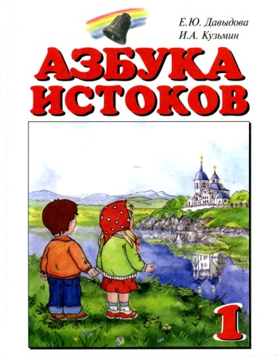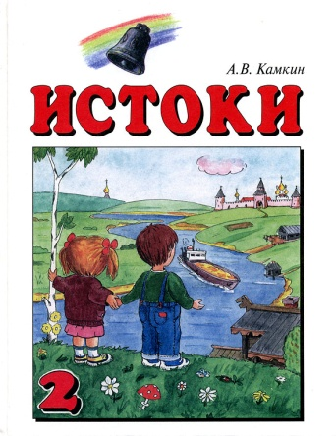

Приложение 2
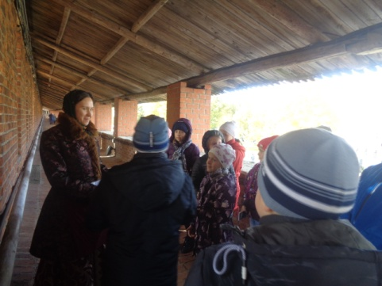
В Нижегородском Кремле

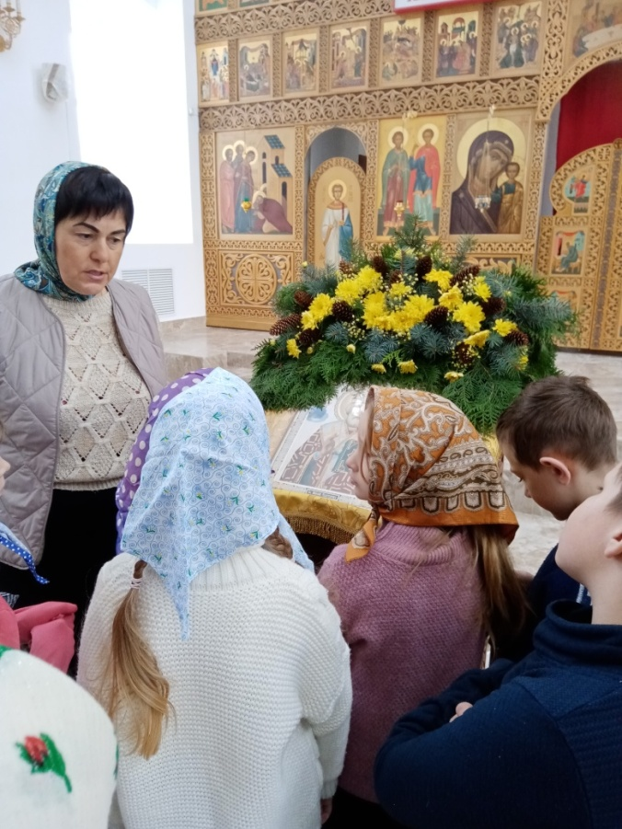
Спасский Храм п. Сосновское
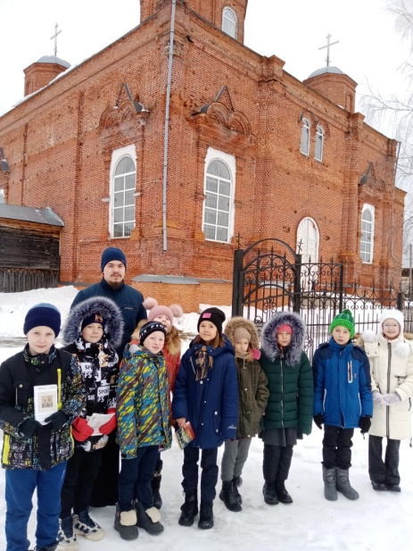
Никольский Храм с. Лесуново

